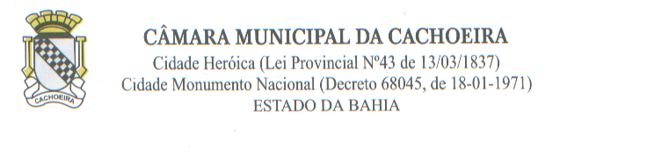

**Indicação do Gabinete do Sr. Moises Reis do Lago; n° /2025**

**Cachoeira-ba, 03 de Outubro de 2025.**

**Ao Excelentíssimo Senhor Josmar Barbosa Santos de Sousa,**

**Presidente da Câmara Municipal de Cachoeira.**

O Vereador que esta subscreve, no uso de suas atribuições legais e regimentais, vem respeitosamente indicar á Excelentíssima Senhora Prefeita Eliana Gonzaga que sejam adotadas providências junto ao setor competente da administração pública. **Que seja realizada a Requalificação da sede da Associação de Moradores da Comunidade de Belém.**

**Justificativa:** A Referida Sede desempenha papel fundamental para a organização comunitária, servindo como espaço para reuniões, cursos, atividades sociais, culturais e de interesse coletivo. Entretanto encontra-se em condições precárias, necessitando de melhorias estruturais que garantam segurança, acessibilidade e funcionalidade para a população.

A requalificação desse espaço representa investimento direto no fortalecimento da cidadania e no apoio às iniciativas comunitárias, promovendo a integração social e ampliando as possibilidades de uso da sede em benefício de todos os moradores.

**Sala das Sessões, 03 de outubro de 2025**

**MOISES REIS DO LAGO**

**VEREADOR - AUTOR**